Конспект урока по русскому языку в 3-м классе по теме : «Правописание слов
с разделительными ъ и ь знаками»

учителя школы №1394 Хромовой НН

Планируемые образовательные результаты:

Познавательные:
-использовать сравнение для установления общих и специфических свойств объектов, высказывать суждения по результатам сравнения;
-понимать цель чтения и осмысливать прочитанное ;
-извлекать информацию, представленную в разных формах.

Регулятивные:
-выделять учебную задачу на основе соотнесения известного, освоенного и неизвестного;
-вырабатывать критерии оценки в диалоге с учителем, одноклассниками и самостоятельно;
-сопоставлять свою оценку с оценкой другого человека;
-работая по плану, сверять свои действия с целью и при необходимости исправлять ошибки с помощью учителя, других учащихся и самостоятельно;
-обладать способностью к волевому усилию и уметь преодолевать препятствия.

Коммуникативные:
-проявлять интерес и уважение к различным точкам зрения;
-стараться соблюдать нормы речевого взаимодействия при интерактивном общении.

Ход урока.
- Формулирование темы и цели урока.
Просмотр отрывка презентации про Машу и Алешу «Безработные буквы»
-Какая тема нашего урока?
Стихи про мягкий знак.
Мягкий знак - хитрый знак.
Не назвать его никак.
Он не произносится,
Но в слово часто просится.
-Какую работу выполняет? Какой бывает ь?
(семь- семья)
Стихи про твердый знак.
Твердый знак
Нам нужен тоже,
Без него сказать не сможем:
Съезд, съедобный, объясненье
И подъезд, и объявленье.
(сел-съел)
-Что рассказал о себе ъ? (см. памятку)
2.Развитие учебно-языковых, речевых и правописных умений.
Просмотр презентации «Спор ь и ъ знаков»
-Вы оба хороши, достойны чести,
Когда стоите в нужном месте.
-Что общего у ь и ъ знаков?
-Какие у них общие действия?
-Почему «и» стоит в скобках? (см. памятку)
-В чем их различие?
Правила повторили, теперь потренируемся.
1)Вставь нужные знаки и запиши слова в два столбика.
-Отчего зависит выбор разделительного знака? (ь или ъ)
Стул-я, лис-и, с-емка, об-ездил, под-емник, руж-е, в-юнок,ател-е, с-ежился, об-яснил.
-Как проверить правильность написания? Выдели части слова, подчеркни буквы перед которыми пишутся ь и ъ знаки.
2) Посчитайте, сколько слов с нужной орфограммой в тексте.(презентация)
Разъярен, съесть, съедобен, для съеденья, съежась, объегорил.
-Где пишется ъ?
-Что нужно выделить в слове для обозначения орфограммы?
3)Вставьте нужную букву. Подчеркни подлежащее, сказуемое. Графически покажи связь слов в предложении, напиши вопросы.
Саша съехал с горки. Ребята повесили объявление.
4)Как переносить слова с ъ? (презентация)
Объ-ехал, объ- яв-ле-ние.
5)Запиши слова с приставками. (презентация)
Подъехал, объелся, объяснил, съежился, подъем, въезд, объявил.
-Почему в словах первого столбика не было ъ? (см. памятку)
6)Посчитайте сколько слов с нужной орфограммой. (презентация)
Воробьишка, над ручьем, семье, крыльями, колья, вобьет, вьюга.
7)Вставьте нужную букву. Подчеркните главные члены предложения.
Коля принес домой колья для забора. Пол покрыт пылью, а я мету и не пылю.
-Какие слова похоже звучат? Объясните их написание и смысл.
8)Запишите слова .
Обез-яна, вороб-и, плат-е, лист-я, варен-е, руж-е.
9) Буквенный диктант .
-Напишите только ь или ъ, который вы написали в словах, сами слова не пишите.
Ъ ь Ъ
Ъ Ъ Ъ
Ь ь Ъ
Ь ь ь Ъ

Объявил, полозья, съезд.
Объяснил, объедки, съест.
Обезьяна, льет, подъезд.
Вьюга, вьюн, семья, разъезд.

10)Работа по развитию речи- работа с кроссвордом.
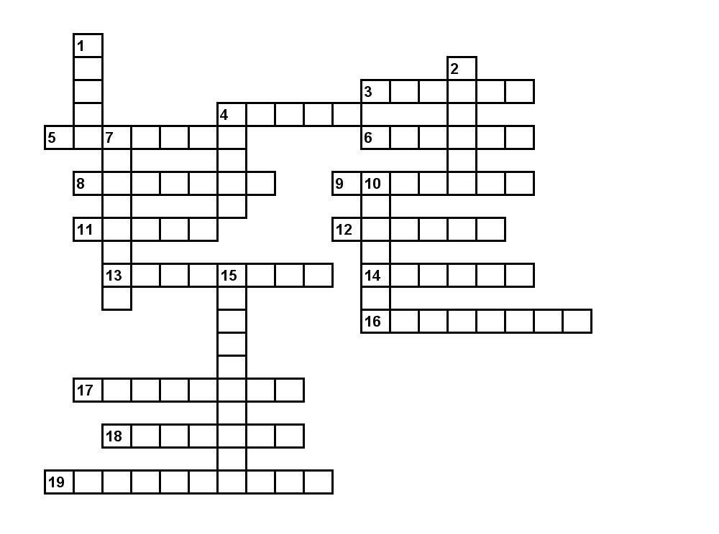
Определения к кроссворду.

По-горизонтали:
3. Орган, необходимый некоторым птицам, насекомым и млекопитающим для полета.
4. Место, по которому съезжают, спуск.
5. Радостное настроение или времяпровождение.
6. Сыновья одних родителей.
8. Кондитерское изделие из кусочков сладкого теста.
9. Вход в здание.
11. Помещение, место, где живут или можно жить.
12. Ее проводят при помощи фотоаппарата, видеокамеры, кинокамеры.
13. Пригоден для еды.
14. Люди, связанные между собой дружбой.
16. Дети не любят уколы и даже слово синоним к нему.
17. Фигура плоская, а тело…
18. Сладкое кушанье из ягод или фруктов, сваренных в сахаре.
19. Извещение о чем-либо.

По-вертикали:
1. Колющее или метательное оружие на древке.
2. Одежда девочек.
4. Ты, твои папа и мама.
7. Как мы говорим о ком-то, кто сжался от холода.
10. Остатки от еды, недоеденные куски.
15. Рассказ о том, как лучше выполнить задание.

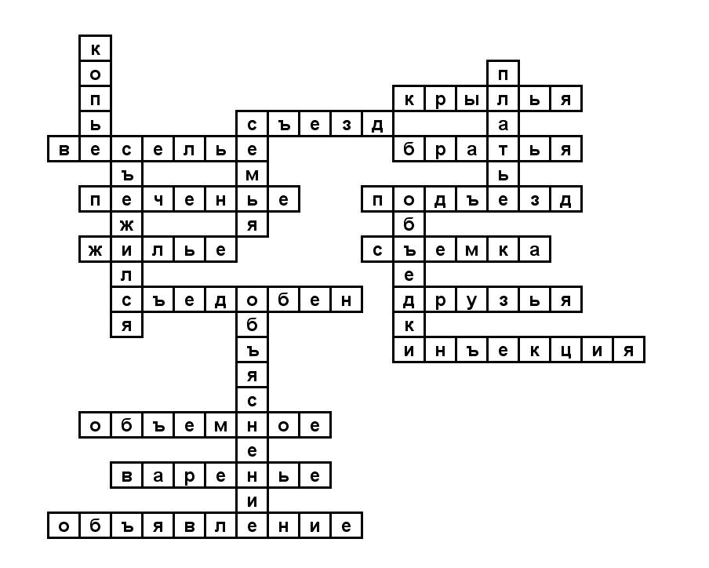
3.Итог урока.
-Прочитайте ключевые слова раздела на с. 139
-Нужно ли их дополнить?
-Приведете примеры слов с названными орфограммами в корне, между приставкой и корнем.
4. Домашнее задание:с.135 №166, доделать кроссворд.

Памятка:
